专家把脉 提质培优

——金塔汽修中专举行专家进校园系列活动

11月12日，学校特邀省委讲师团成员、兰州石化职业技术学院党委委员兼融媒体学院院长何华，兰州现代职业学院郑复铭副教授在金塔汽修中专创新创业大厦数字报告厅举行专题报告会。金塔汽修中专全体教职工160余人聆听了专家的报告。本次专家宣讲活动是我校职业教育活动周系列活动之一。
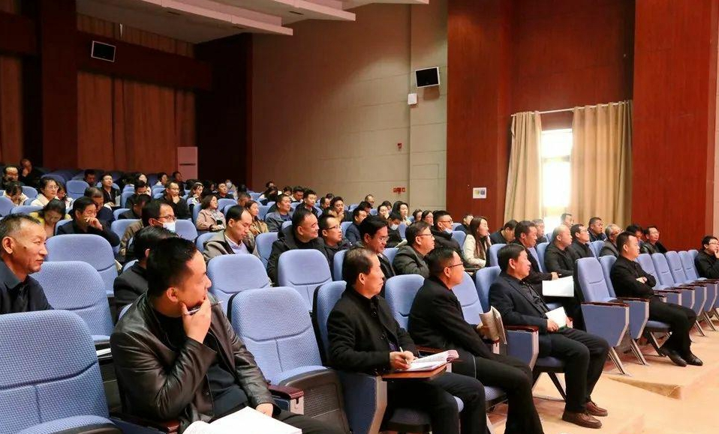
全校教职工认真聆听专家的报告
省委讲师团成员、兰州石化职业技术学院党委委员兼融媒体学院院长何华以《学校文化落地》为专题进行了宣讲，他分别从学校文化如何落地、学校文化如何成为学校无形的竞争力、职业院校如何打造自己的文化等几个方面进行了深入浅出的解读。他指出，构建学校文化理念首要要明确学校战略，要遵循规律，追求特色，产教结合，突出技能。
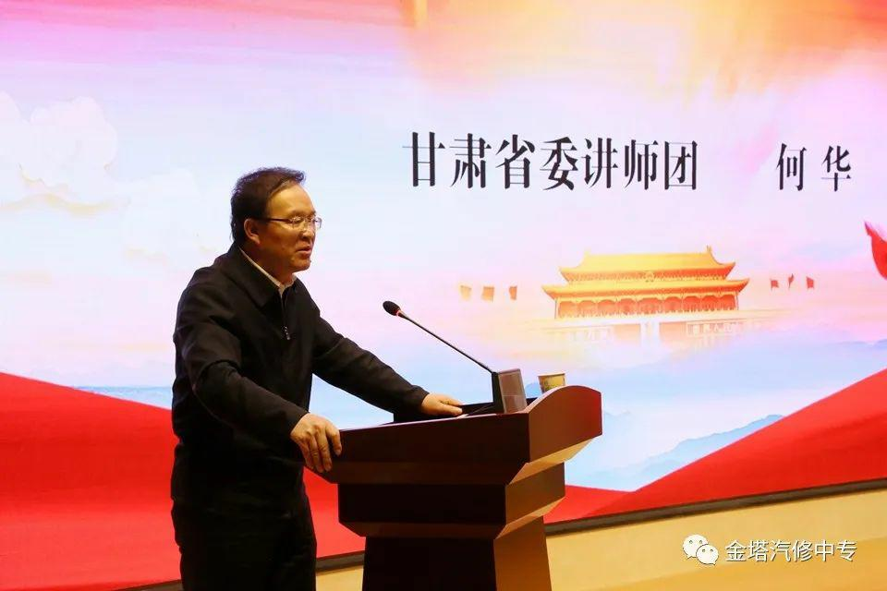
何华院长进行专题讲座
兰州现代职业学院郑复铭副教授以《职业教育提质培优》为专题进行了讲解。他指出：一是要建立纵向贯通的职业学校体系；二是要健全横向融通的政策制度保障；三是要落实立德树人的根本任务；四是要深化产教融合、校企合作；五是要通过培训提高治理能力；六是要健全质量保障体系。
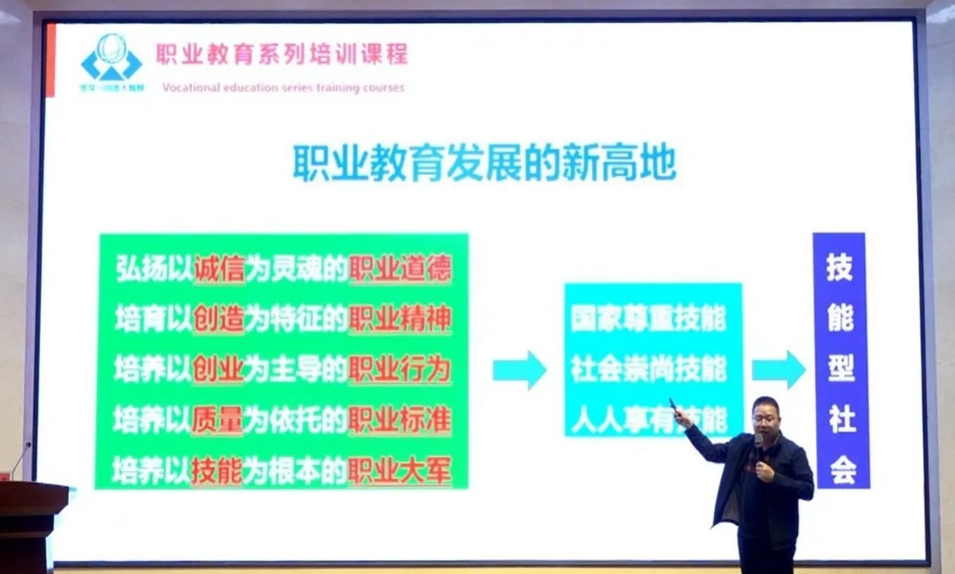
郑复铭教授进行专题讲座
通过本次专题报告会，参会教师对学校文化落地和职业教育提质培优有了更进一步的认识，对职业教育发展的新高地有了奋斗的目标和方向，为更加做好提质培优和学校文化发展添砖加瓦。

